

Manual de Usuario

Vista Docente

*Sistema de Gestión escolar*

Índice:

**Olvide Contraseña 2**

**Cambiar Contraseña: 5**

**Vista Docente 7**

**Mostrar Horario del Docente 9**

**Cargar calificación 10**

## Olvide Contraseña

Si olvidó su contraseña

1. Haga clic en la opción "Olvidé mi contraseña".
2. Ingrese su dirección de correo electrónico en el formulario (imagen 3).

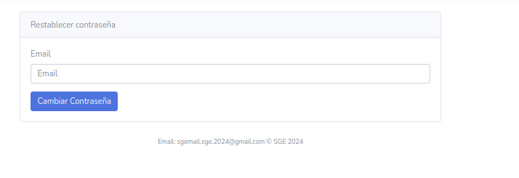

**imagen3 cambiar contraseña de usuario**

1. Haga clic en el botón "Cambiar contraseña".
2. Revise su correo electrónico y haga clic en el enlace para restablecer su contraseña. Imagen 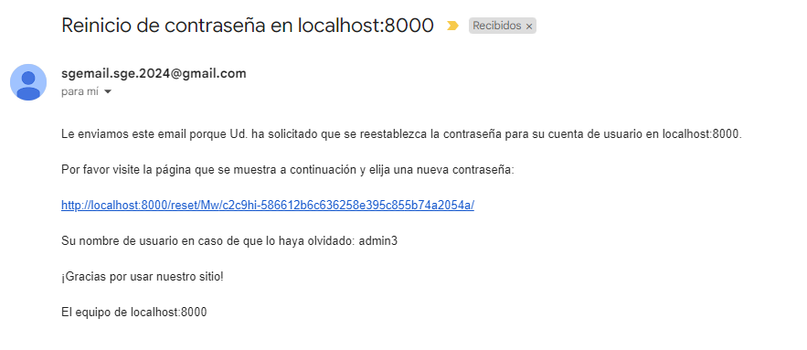

**imagen 4 mail para restablecer contraseña**

1. Complete el formulario para restablecer su contraseña (imagen 5).

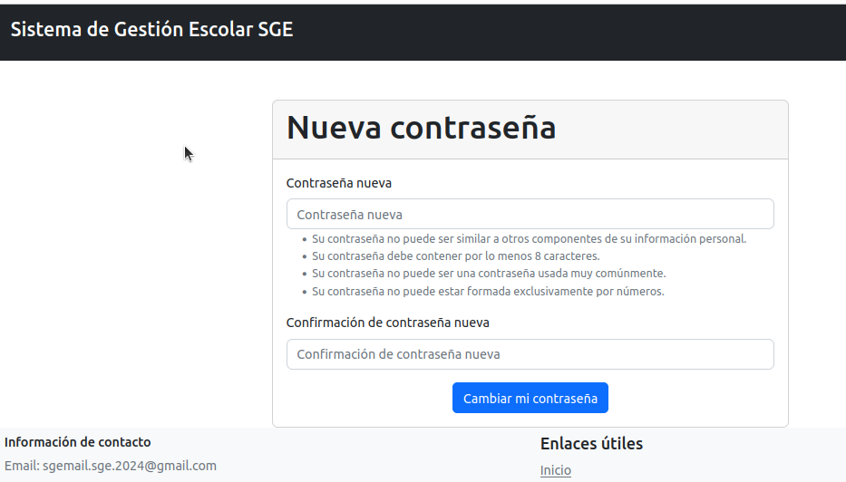

**imagen 5 formulario para cambio de contraseña**

1. Haga clic en el botón "Cambiar mi contraseña".
2. Aparecerá un mensaje de confirmación (imagen 6).

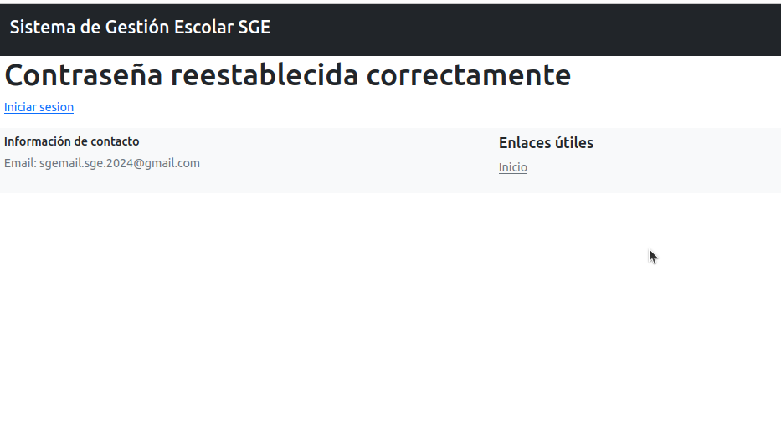

## 

## Cambiar Contraseña:

En la vista del Docente, podrá cambiar, si así lo quisiera, su contraseña de ingreso.

Para eso deberá ingresar en la opción en la parte superior derecha en donde se encuentra su usuario e ingresar a **Cambiar clave**

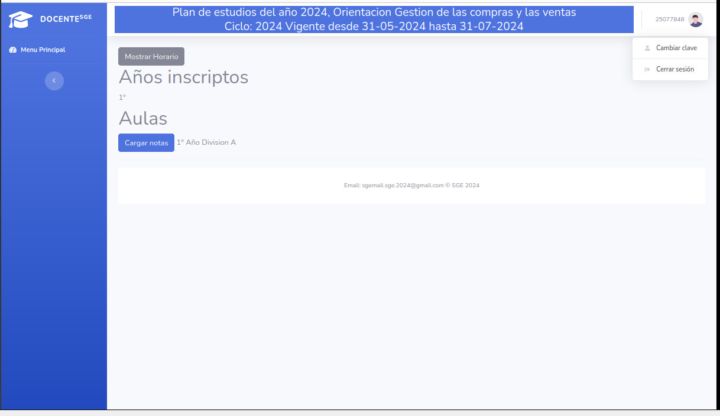

Completar los campos que indica el formulario

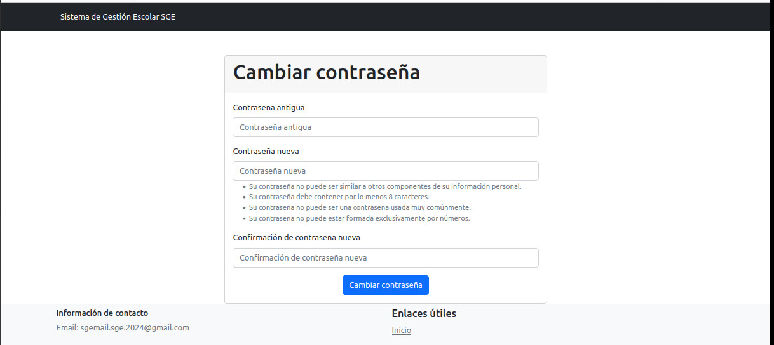

Una vez completa la operatoria, el sistema mostrará que la contraseña fue cambiada con exito y podrá volver al menu principal

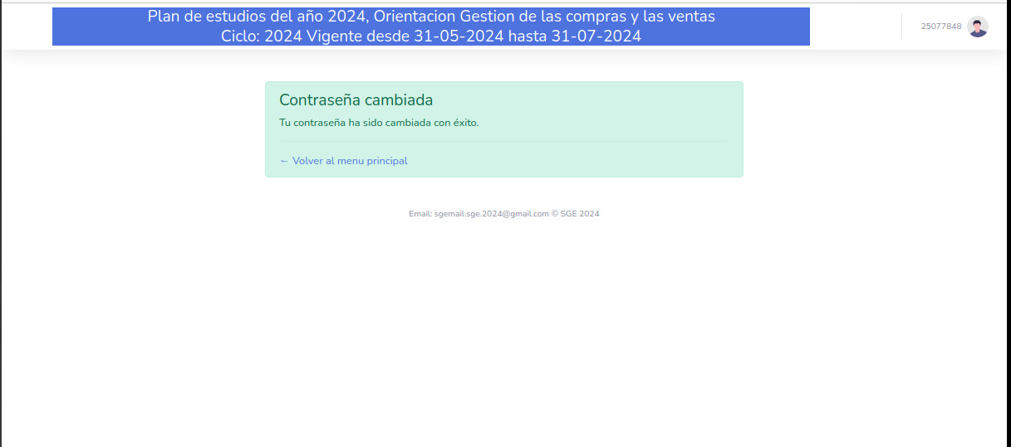

## Vista Docente

Para poder ingresar a la vista del docente.

El Docente debe ingresar en el login inicial con las credenciales **otorgadas por el preceptor.**

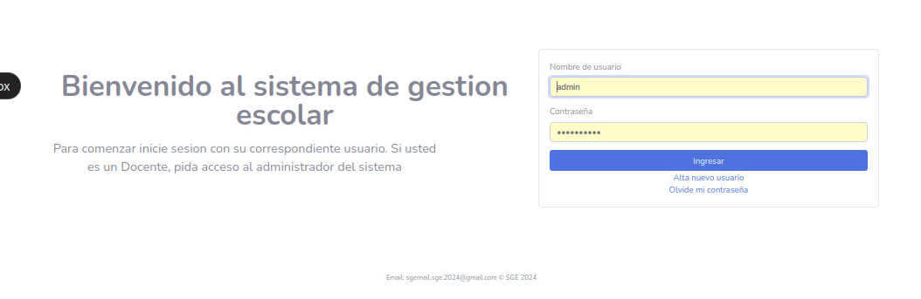

Al ingresar se visualizará los años a los que fue inscriptos del ciclo actual

Si hay instancias de evaluación para asignar visualizará las aulas para cargar las calificaciones

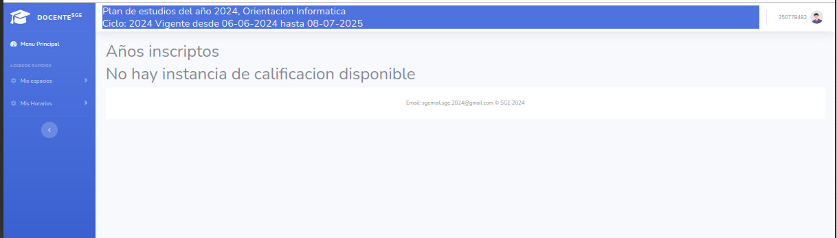

Cuando el Preceptor inscriba al Docente en algún año del ciclo actual, Se observará en la vista del docente.

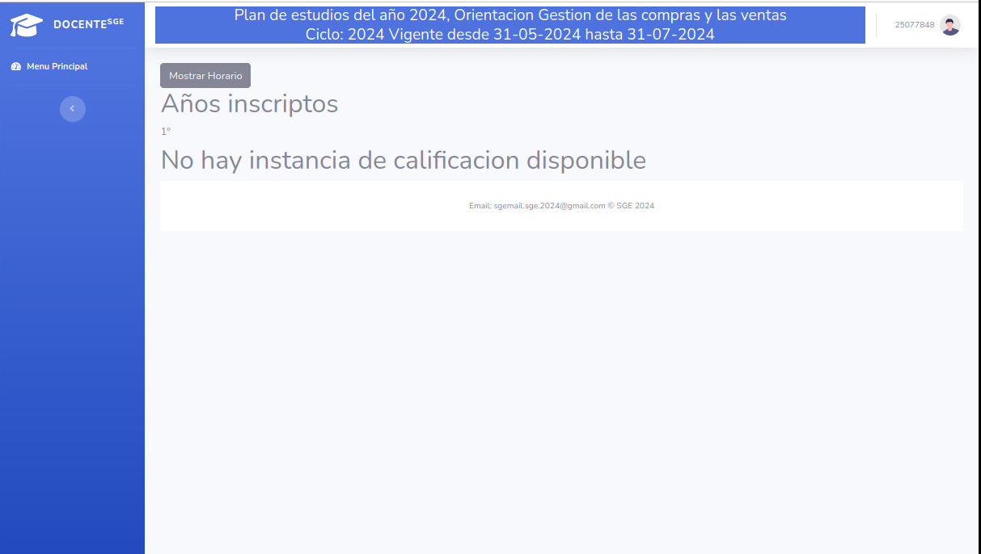

## Mostrar Horario del Docente

Cuando el Preceptor asigne al docente en un horario, este podrá observar mediante un modal las aulas a las que fue asignado

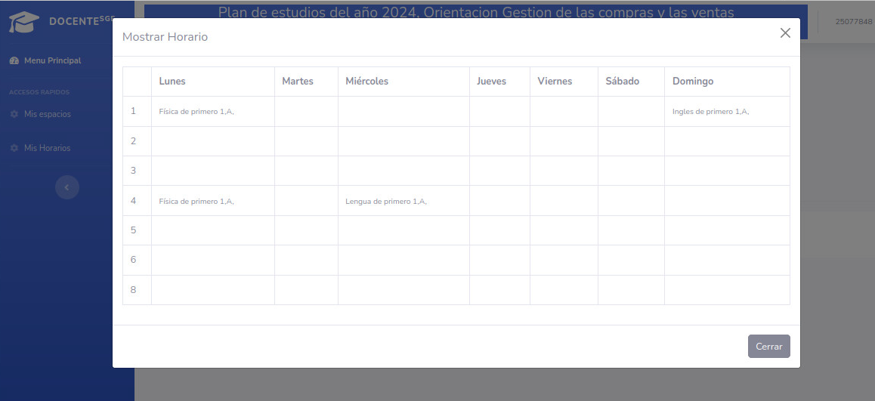

Ingresando al botón Mostrar Horarios, el docente podrá visualizar los horarios a los que fue asignado

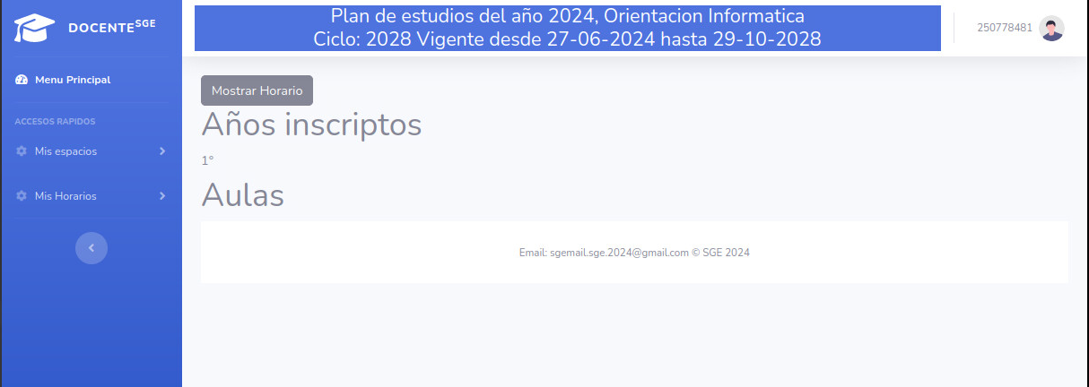

## 

## Cargar calificación

Para que el Docente pueda cargar una calificación,

1- Deberá ingresar en alguna de las aulas disponibles

2 - Completar el formulario de registrar Calificación

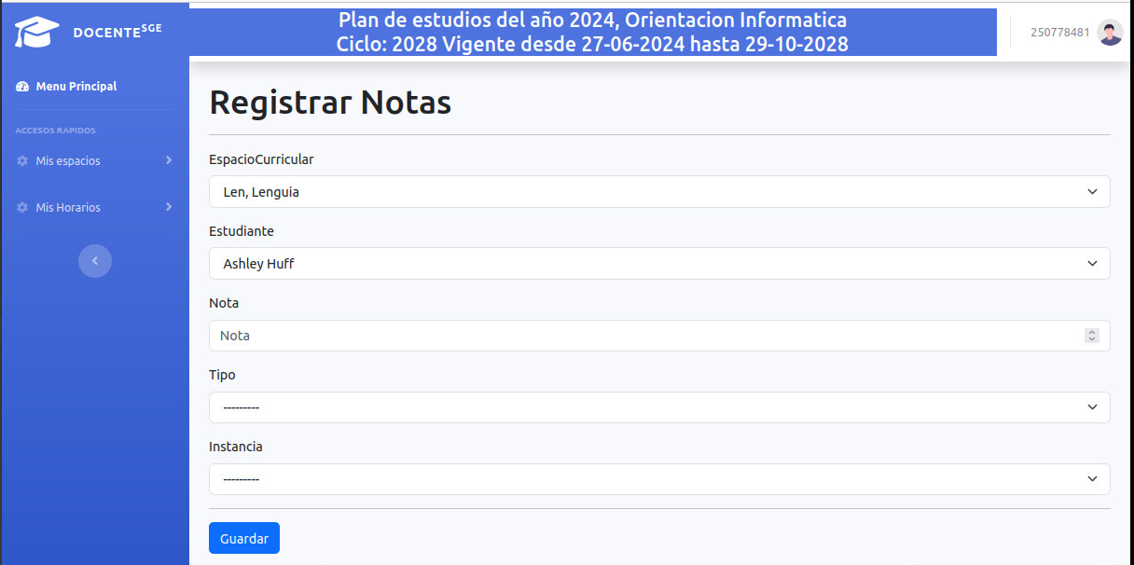

**Nota: Si el Docente estuviera en más de un espacio Curricular para la misma aula, aparecerán ambas opciones en Espacio Curricular**

Una vez cargada la calificación podrá observar los alumnos con calificaciones asignadas en la tabla inferior

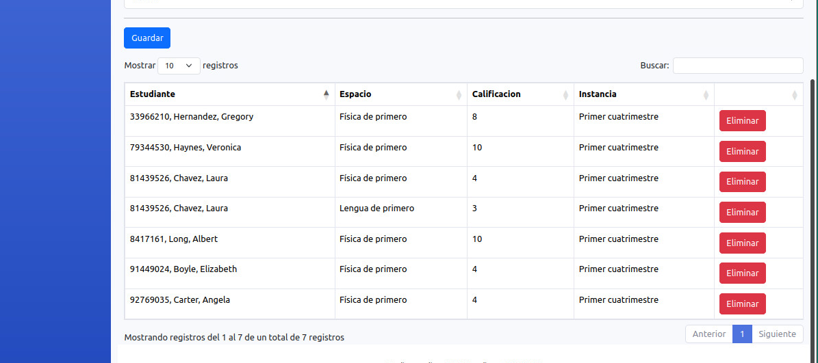

**Nota: El docente no podrá modificar una calificación, en caso de error deberá eliminarla y crearla nuevamente.**